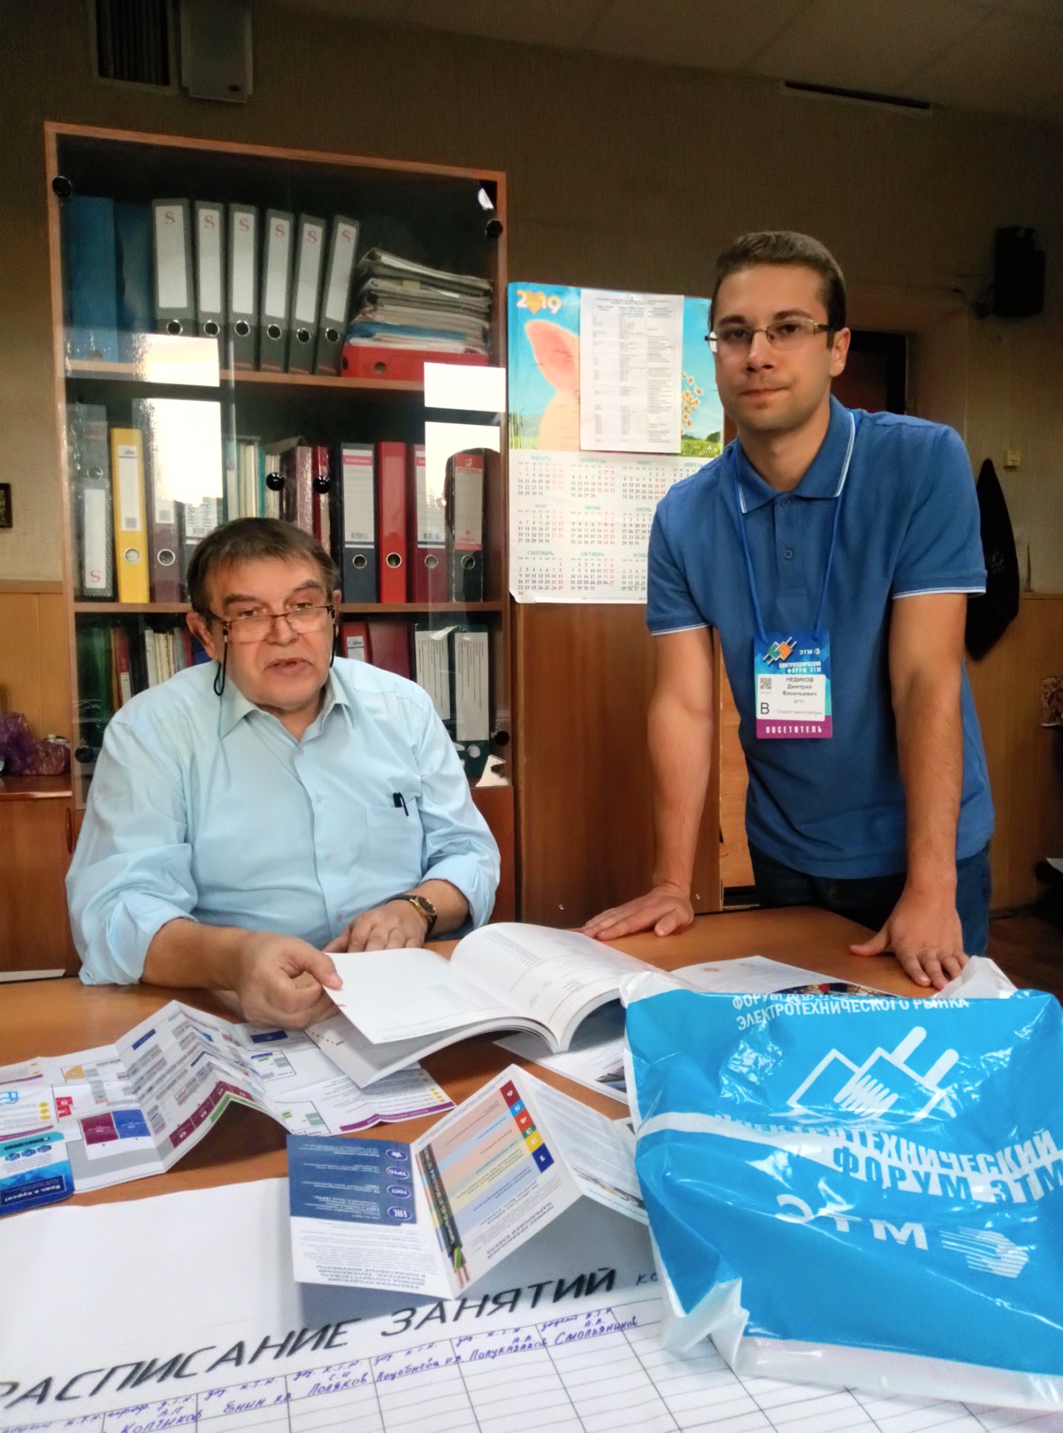
Недиков Д.В, магистрант специальности «Автоматизация технологических процессов и производств» показывает доценту каф СУИТС А.В. Василенко новшества электротехнического рынка с 30-го юбилейного форума электротехники и систем безопасности проводимого фирмой ЭТМ (https://www.youtube.com/watch?v=bzCX5vQUZHc).
Форум прошёл в Орле 17 октября 2019 года.

Несмотря на важность и серьёзность мероприятия на форуме нашлась минута для развлечений.

